Modelartikel: De das is terug

(Voor je website, het gemeentelijk infoblad …)

**De das voelt zich opnieuw thuis in de Brabantse Wouden. Halfweg vorige eeuw werd het diertje nog stevig bejaagd en zelfs vergast, tot het in onze streek helemaal uitgeroeid werd. Maar de schattige marterachtige met zijn typerende gestreepte kop is helemaal terug. En dat is dankzij het gevarieerde landschap met fraaie holle wegen, graften taluds, boomgaarden en bossen.**

Hij ziet er bijzonder aaibaar uit door die twee brede zwarte strepen over zijn karakteristieke spitse dassenkop. De puntjes van zijn oren en het topje van zijn staart kleuren wit, zijn lijf voornamelijk grijs en zwart. Een mooi dier, maar in de jaren ’50 en ’60 stond de soort onder grote druk. De jacht en een sterke bestrijding van vossen om de hondsdolheid in te dijken, deden het diertje de das om in het gebied van de Brabantse Wouden. In de jaren ’70 waren er nog een twintigtal gekende dassenburchten in het Zoniënwoud, en ook in het Meerdaalwoud hield het dier nog stand tot begin jaren ’90. Een poging om het dier te herintroduceren mocht niet baten.

**Meer meldingen**

Tot een natuurliefhebber in 2013 op een bewoonde burcht stootte in Bierbeek. De eerste sinds twee decennia in heel Vlaams-Brabant. Stilaan waren er weer vaker meldingen van sporadische verkeersslachtoffers en waarnemingen, ook in de Brabantse Wouden. Natuurpunt volgt de populatie op en vandaag zijn er weer meerdere bewoonde burchten in de streek van het Zoniënwoud, het Meerdaalwoud en de Dijlevallei. Dit jaar is er voor het eerst ook een bewoonde dassenburcht gespot in de ruime omgeving van het Hallerbos.

**Een gevarieerd landschap**

Een dassenburcht gaat soms generaties lang mee en vormt een uitgebreid gangen- en kamerstelsel tot ver onder de grond. Ze graven die liefst in beschutte bermen en hellingen. Die zijn volop te vinden in het gevarieerde landschap van de Brabantse Wouden, met zijn graften, holle wegen, droogdalen en riviervalleien.

De terugkomst van de das is een indicatie van de natuurlijke rijkdom van ons landschap en van een sterke biodiversiteit. Want het dier moet voldoende voedsel vinden voor het zich vestigt. Een das is een voedselopportunist. Op de menukaart staan noten, vruchten, insecten, wormen, kleine zoogdieren en meer lekkers dat ze op hun pad vinden. Actief jagen doet de das niet, daarvoor ziet hij niet goed genoeg. Hij is vooral aangewezen op zijn reukzin.

**Bij schemering**

De kans dat je het dier kan spotten, is klein. Hij zoekt rustige bermen op om zijn burcht te maken, en overdag blijft hij ondergronds. ’s Nachts gaat hij op pad. De kans is dus het grootst om hem te zien bij valavond in de zomermaanden. Als je dat doet, meld het dan via www.waarnemingen.be. Zo krijgen we een beter beeld van de verspreiding van deze iconische diersoort in onze Brabantse Wouden.

**Nationaal park**

De Brabantse Wouden zijn goed voor meer dan 10.000 hectare waardevolle natuur. Sinds 13 oktober 2023 vormen Hallerbos, Zoniënwoud, Dijlevallei en Meerdaalwoud het **Nationaal Park Brabantse Wouden**. Het Agentschap Natuur en Bos, de provincie Vlaams-Brabant, de Vrienden van Heverleebos en Meerdaalwoud, de Koninklijke Schenking en twaalf gemeenten werkten samen om dit unieke gebied te laten erkennen als nationaal park.

Meer info op [www.brabantsewouden.be](http://www.brabantsewouden.be) | [info@brabantsewouden.be](mailto:info@brabantsewouden.be) | 016 26 72 84

#brabantsewouden   
#vlaamseparken

**Foto’s**

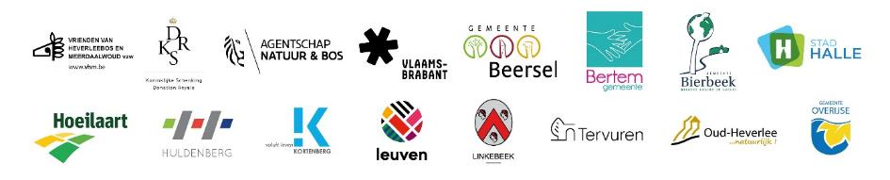Gebruik deze foto’s enkel bij dit artikel, met vermelding van het auteursrecht (rechterkolom) en verwijzing naar het project Brabantse Wouden.

|  |  |
| --- | --- |
| Afbeelding met zoogdier, buitenshuis, das, Landdier  Automatisch gegenereerde beschrijving  Das - European badger - Meles meles - Fred van Wijk - Buiten-beeld - 378616 | Das  ©Buiten-beeld | Fred van Wijk |
| Afbeelding met zoogdier, das, Landdier, buitenshuis  Automatisch gegenereerde beschrijving  Das - Meles meles - Eurasian Badger - Ronald Messemaker - Buiten-beeld - 356440 | Das  ©Buiten-beeld | Ronald Messemaker |